Docteur Frédéric MANOUKIAN
Chirurgien-dentiste
Docteur d'Université en Odontologie

QU'EST CE QUE C'EST, DOCTEUR ?

Il arrive parfois, lors de notre exercice, que nous soyons confronté à de petites anomalies pour lesquelles l'origine de telle ou telle pathologie ne semble pas toujours évidente.
En juin denier, Mme L***, 40 ans, se présente au cabinet dentaire pour un examen "de routine" et nous demande un détartrage, requête fréquente à la veille des vacances.

A l'examen endobuccal, effectivement rien ne laisse transparaître un problème. Pas de carie apparente, un petit peu de tartre en quantité limitée en lingual des incisives mandibulaires, et rien d'autre.

Toutefois, notre attention est attirée par une excroissance ovale, en regard de la racine de la 1ère prémolaire supérieure droite (14), dent porteuse d'une couronne céramo-métallique, que nous avons photographiée avec l'accord de la patiente. (Document n° 1)

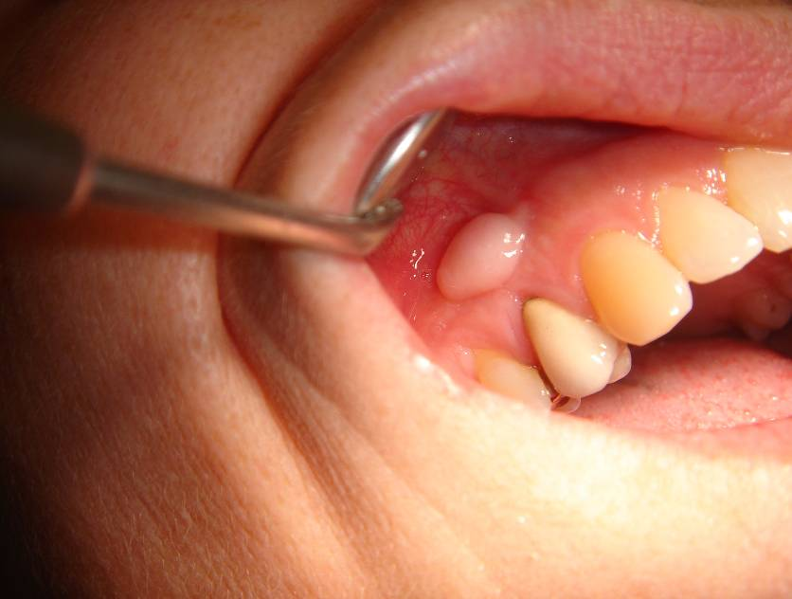

Document n°1

Revoyons cette excroissance en plus gros plan : (Document n° 2)

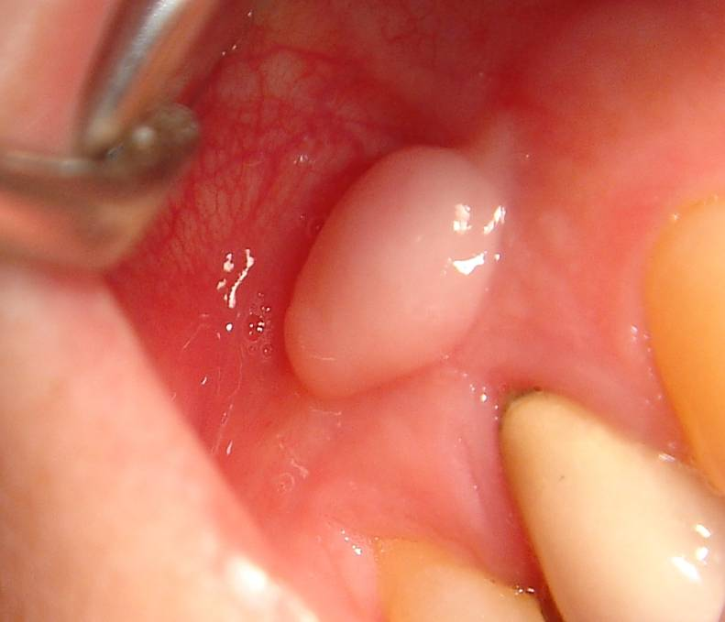

Document n° 2

Cette excroissance régulière, ovale, non pédiculée mesure 9 mm de long, 5mm de large et environ 2mm d'épaisseur. La muqueuse est régulière, non hémorragique, ferme, non dépressive. La patiente n'en souffre pas et n'est pas gênée par sa présence. Elle porte cette excroissance depuis plusieurs années.

A notre demande, la patiente nous autorise à faire une radiographie du secteur: (Document n° 3)

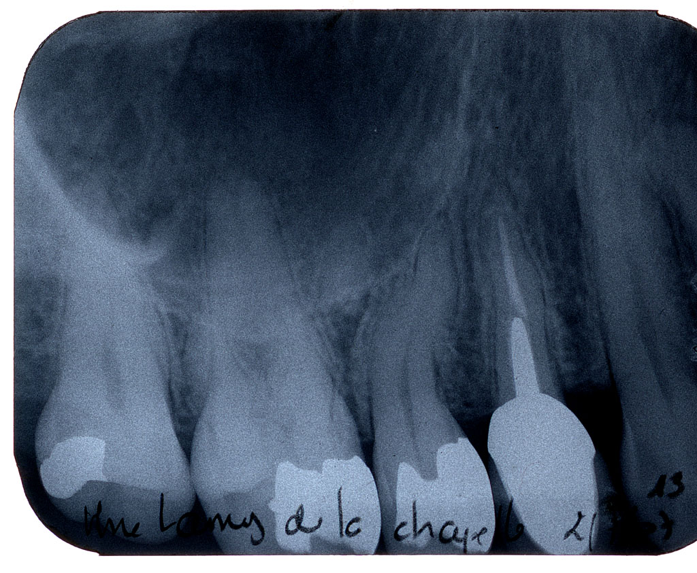
Document n° 3

Cette radiographie ne montre pas de pathologie particulière. Le traitement canalaire, bien qu'incomplet est relativement ancien, et le léger épaississement apical n'est pas significatif. La dent est d'ailleurs parfaitement insensible à la percussion axiale et transversale. La couronne ne pose pas non plus de problème particulier malgré la légère alvéolyse mésiale qui apparaît. Elle a été posée il y a plus de 15 ans sans problème apparent, mis à part la légère régression gingivale marginale.

Après avoir éliminé d'autres pathologies et interrogé la patiente, nous avons conclu à une greffe gingivale défectueuse :

En effet, à l'interrogatoire, la patiente nous a confirmé avoir subi, il y a une vingtaine d'années, une greffe gingivale afin d'épaissir la gencive en regard de la couronne céramo-métallique de la 1ère prémolaire supérieure. Cette intervention n'a pas été couronnée de succès et ce généralement pour plusieurs motifs :
- Mauvaise préparation du site receveur,
- Migration du greffon consécutive à une mauvaise immobilisation,
- Contraction secondaire des bords du greffon avec invagination de sa périphérie.

En fait, dans ce cas très précis, c'est l'interrogatoire de la patiente et l'examen différentiel qui nous mettent sur la voie. Toute lésion qui nous paraît inhabituelle doit être identifiée et éventuellement traitée si nécessaire. Concernant cette greffe défectueuse, la patiente n'étant pas gênée et n'en souffrant pas, l'abstention semble être la meilleure solution par rapport à une exérèse chirurgicale plus ou moins traumatogène.

